*Misure Vibrazionali*

*Cliente: ENI Distretto Meridionale*

*Sito: Val D’Agri Centro Olio*

*Macchina: Alternatore Sincrono IDEAL tipo SAB 21250-54*

*Gruppo turbina: SOLAR TG-C*

*Matricola: 961092-02*

*Ore di esercizio: 72.831*

*Condizioni di prova: In Carico a 6.000 Kw*

***Punto di misura: DE Verticale***

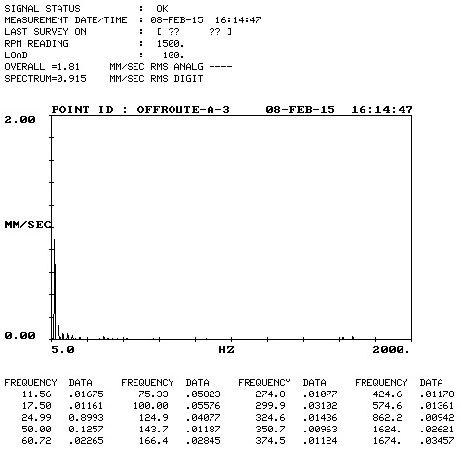

***Punto di misura: DE Orizzontale***

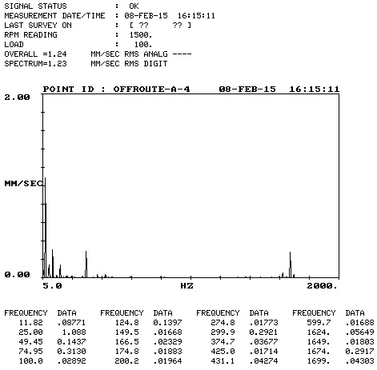

***Punto di misura: NDE Verticale***

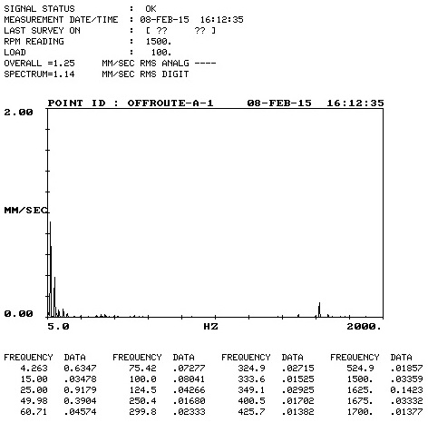

***Punto di misura: NDE Orizzontale***

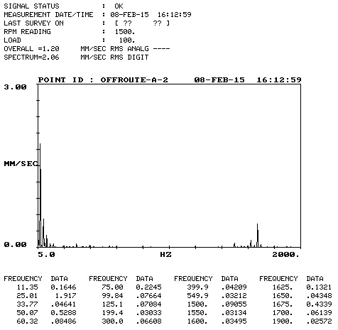

***Punto di misura: DE Assiale***

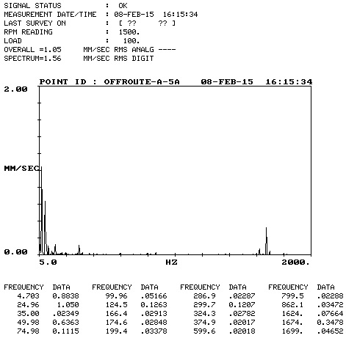

***Punto di misura: NDE Assiale***

